**Урок I**

**Тема. Сходинками до краси. Спілкування як важливий складник культури людини. Різновиди мовленнєвого спілкування: усне й писемне, монологічне й діалогічне.**

**Мета.** Повторити відомості про монологічне й діалогічне мовлення, узагальнити й систематизувати знання про спілкування; повторити основні правила спілкування; розвивати мовне чуття, вміння активно користуватися лексичним багатством української мови; виховувати культуру поведінки, любов до рідної мови, дбати про її культуру.

**Тип уроку:** урок розвитку комунікативних умінь і навичок (формування комунікативної компетенції).

**Засоби навчання:** підручник, схема, роздатковий матеріал, проектор.

**Епіграф до уроку:**

... Мовна культура - це дивовижний корінь культури розумової, всього розумового виховання, високої, справжньої інтелектуальності.

В. Сухомлинський

**Перебіг уроку**

**І. Організаційний етап.**

**Позитивна установка емоційного стану учнів.**

**Слово вчителя**

Людина ніколи не повинна зупинятися ні в своєму навчанні, ні у творчості. Невпинний пошук - це потреба душі, ти працюєш над собою, робота стає невід’ємною часткою твого Я.

Спіймайте зараз у свої долоньки промінчик сонечка. Відчуйте, як він зігріває вас своїм теплом. Подаруйте його сусідові. Нехай тепло, доброта, натхнення, щедрість вашої душі зігрівають всіх, хто поруч.

Сьогодні у нас незвичайний урок,

Сьогодні ми зробимо ще один крок

В країну прекрасну, в країну чудову,

Що нас так чекає й збагачує мову.

**ІІ. Повідомлення теми і цілей уроку.**

**Установчо-мотиваційний етап.**

**Слово вчителя**

Сьогодні ми побуваємо в чарівній країні Слова. А слово за словом - зложиться мова.

Щоб подорож була цікавою й корисною, в наші зошити робочі тему ми запишемо *(Учні записують тему уроку).*

**Мета уроку:** узагальнити і систематизувати знання про культуру спілкування, вчитися правильно користуватися мовними засобами, дбати про рідну мову, про її красу і чистоту,

**ІІІ. Актуалізаційний етап.**

**Робота з тлумачним словником.**

**Завдання.** Знайти у тлумачному словнику слово «культура».

*(Учні працюють із словником)*

* Про яку красу йде мова?

На це питання ви повинні відповісти в кінці уроку.

**Слово вчителя**

Ну щоб, здавалося, слова…

Слова та голос - більш нічого

А серце б'ється - ожива,

Як їх почує!..

Мова! А що ж таке мова?

Народ говорить, що «слово до слова - зложиться мова» -

-А ви як думаєте?

**Поетична хвилинка.**

(Читання поезії «Народження слова»).

Буква до букви-слово вродилось,

Заусміхалось, заколосилось;

Серце зраділо слову, як брату,

Слово - це щастя, слова - це свято.

Слово до слова - думка зродилась,

З уст, ніби пісня, щиро полилась.

Ніжна, красива, мудра, крилата,

Думка - **це** радість, думка - це свято.

Вчімося, друзі, слово любити,

Слово до слова - й думка сповита.

Люди без **думки** - птиці безкрилі,

З думкою люди мудрі й щасливі.

**Бесіда за запитаннями**

**(за технологією колективно-групового навчання)**

* Що ж таке мова?
* Що таке мовлення?
* Як пов’язані мова і мовлення?
* Які є види мовленнєвої діяльності?

*Відповіді учнів*

*Звучить пісня «Мова у серці народу»*

**Слово вчителя**

Буває, слухаєш чиюсь розповідь, і аж **заслухаєшся.** І справа навіть **не** в тому про що говориться, а в тому - як, якими словами.

Це культура мовлення. З нею не народжуються, нею потрібно оволодіти і вдосконалювати її протягом усього життя.

Культуру мовлення найбільше помітно у щоденному спілкуванні людей. Ми постійно думаємо, розмовляємо.

- Назвіть форми мовленнєвої діяльності.

*Відповіді учнів*

**IV. Процесуально-діяльнісний етап.**

**Робота в парах**

**(за технологією кооперативного навчання)**

**Вправа 1.**

- Поспілкуйтесь усно з товаришем по парті на тему про свої плани на вихідні.

- З ким найчастіше вам доводиться спілкуватись?

- Яким видом мовлення – монологічним чи діалогічним – ви користуєтесь?

- Що таке діалог?

- Що таке репліка?

- Що таке монолог?

**Робота зі схемою.**

**Завдання.** Розгляньте схему. Поясніть написання розділових знаків

А

:

П

* .(?!)

А

П

- , - (?!) - .

**Фізкультхвилинка.**

**Бесіда за запитаннями.**

- Діти, а ви вітаєтесь вранці зі своїми батьками, сестричками, братиками,

бабусею й дідусем?

- А які слова ви використовуєте?

*Відповіді учнів*

**Вправа «Коло ідей».**

* Яких правил слід додержуватись, аби спілкування, незалежно від того, де воно відбувається і хто адресат мовлення, було приємним?

**Спроектовано матеріал.**

**Основні правила ведення діалогу**

1. Доброзичливо, шанобливо стався до співрозмовника.

2. Говори ввічливо, до старших звертайся на Ви.

3. У розмові торкайся теми, яка цікавить співрозмовника.

4. Чітко став запитання, зрозуміло висловлюйся.

5. Учись уважно слухати співрозмовника. Не перебивай його, поки він не закінчить свою розповідь. Чим уважніше ти слухатимеш, тим приємніше буде людям з тобою розмовляти.

6. Не намагайся говорити голосніше від співрозмовника. Це невигідно тобі ж самому: хто говорить не підвищуючи голосу, до того прислухаються уважніше, ніж до крикуна.

7. Не починай розмову без потреби.

**Завдання.** Скласти діалог за схемою, використовуючи слова ввічливості

А

:

П

* .(?!)

А

П

- , - (?!) - .

(Зразок діалогу)

Кожного ранку я вітаюсь із своєю бабусею:

- Добридень, бабусю!

- Доброго здоров'я, дитинко! - лагідно відповідає вона.

**Робота в парах.**

**Завдання.**

Прочитати вірш. Визначити основну думку. Чи є дійові особи у вірші?

*(Вірш записаний на роздаткових картках)*

**Що треба любити**

*Ти питаєш, дитино,*

*Що треба любити-*

*Полюбиш ту міць, що каже*

*Сонечку світити.*

*А потім отця і неньку*

*Любити потреба;*

*Вони тобі оборона,*

*Придана із неба.*

*Полюби людину бідну,*

*Наче свого брата.*

*Хай будуть тобі ще милі*

*Край рідний і хата.*

*Полюби в природі квіти,*

*Всю красу, всі дива -*

*Серцем обійми вселенну -*

*І будеш щаслива.*

*Уляна Кравченко*

(Читання виразно поезії однією дитиною, всі інші уважно слідкують).

- Чи вказані дійові особи у поезії?

*Відповіді учнів*

**Складання діалогу.**

Спробуймо уявити собі дійових осіб і складемо діалог.

*Зразок діалогу*

*Якось маленька внучка запитала у свого дідуся й бабусі:*

*- Кого в світі треба любити?*

*- Найперше любити треба ту міць, що каже сонечку світити! – сказав дідусь.*

*Бабуся додала:*

*- Люби отця і неньку. Завдяки їм ти існуєш на цій землі. Вони твоя оборона і найперша порада.*

*- Дідусю, і все?*

*- Ні, внучко, полюби ще бідну людину, наче свого брата.*

*Пам'ятай, якщо ти будеш людям допомагати, то вони тобі обов'язково допоможуть.*

*А бабуся порадила:*

*- Полюби свою домівку і рідний край, бо ріднішого місця, ніж те, де ти народилася і живеш, - немає.*

*- Полюбити ще треба кожну квіточку, комашку й деревце, - усміхнуся дідусь.*

*Внучка підійшла до дідуся і бабусі, обняла їх, поцілувала, і відповіла:*

*- Спасибі, мої рідненькі!*

*- Як буду я все це на світі любити, тоді й буду щаслива.*

* Діти, сподобався вам цей діалог?
* Поясніть, чому?

*Відповіді учнів*

**Поетична хвилинка.**

Звучить поезія «Чарівні слова»

- До всіх сердець, як до дверей,

Є ключики малі,

Їх кожен легко підбере,

Якщо йому не лінь.

Ти друже, мусиш знати їх,

Запам'ятать неважко:

Маленькі ключики твої - «Спасибі» і «Будь ласка»

**Робота в групах.**

**Гра «Чарівні слова».**

**Завдання (для учнів І групи).**

На парті є «чарівна квіточка». Заповнити пелюстки квітки чарівними словами.

**Завдання (для учнів ІІ групи).**

Записати текст. На місці крапок вставити «чарівні слова».

Якось Вітя поїхав до театру. В трамваї він сів біля вікна і з цікавістю розглядав вулиці. На зупинці в трамвай зайшла жінка. Вітя підвівся і сказав.... Жінка відповіла... . Раптом трамвай несподівано загальмував. Вітя ледве не впав і сильно штовхнув якогось дядечка. Той хотів розсердитись, та Вітя чемно сказав: ....

**Слово вчителя**

Коли ти мовиш слово, як належить -

Слово чисте, як роса- -

І від тебе теж залежить

Мови рідної краса.

Діти, прикро говорити, але ще сьогодні є люди різного культурного рівня, і по-різному вони ставляться до мови. Одні розуміють усю глибину значення мови в житті народу, плекають її, дбають про неї.

Але є люди, які не звикли надавати значення тому, які слова вживати; правильні вони чи ні, їм - «всьоравно» (все одно). Тому «пересипана» буває наша мова таким словесним «бур'яном», як: бомага (папір), очки (окуляри). площадка (майданчик).

На жаль, досить часто така наша байдужість у ставленні до мови призводить до ситуацій, які й кумедними назвати важко.

**Рольова гра.**

**Інсценізація усмішки П. Глазового «Кухлик».**

Автор Дід приїхав із села,

Ходить по столиці.

Має гроші - не мина

Жодної крамниці.

Попросив він...

Дід Покажіть,

Кухлик той, що з краю.

Продавець. Што? Чєво?

Я не понімаю.

Дід Кухлик, люба, покажіть,

Той, що збоку смужка.

Продавець Да какой же кухлік здєсь,

Єслі ето кружка!

Дід (у руки кухлик взяв і насупив брови):

На Вкраїні живете

Й не знаєте мови...

Продавець. У мєня єсть свой язик.

Ні к чому мнє мова...

Дід Цим пишатися не слід,

Бо якраз така біда

В моєї корови:

Має, бідна, язика

І не знає мови.

**Інсценізація розмови у транспорті.**

*Жінка*. Мужчина, ви виходите на слідкуючій остановці?

*Чоловік.* Виходжу на наступній зупинці, шановна. Прикметника «слідуючий» в українській мові немає.

*Жінка.* Як хочу, так і говорю. Як вам непонятно, відійдіть в сторону.

*Чоловік.* Відійти в бік, не можу, бо тут тісно. Мені не «понятно» мені зрозуміло, що свою мову треба шанувати і знати, а не спілкуватися суржиком...

*Жінка.* Мужчина, ну що ви обзиваєтесь! Ніякий я не суржик , а такий пасажир, як оце ви...

*Чоловік.* Суржик - це не лайка. Це наша біда. Узагалі - то суржик – це змішане борошно з різних видів зерна. А от мовний суржик – то поєднання чи перемішування слів чи форм двох різних мов.

*Жінка.* Не розстроюйтесь так. Я старатимусь. Ви на слідуючій виходите ілі нєт?

**V. Підсумок уроку. Рефлексія. Оцінювання.**

**Слово вчителя**

Діти, наш урок закінчується. Але на декілька хвилин ми повернемось до теми уроку, до проблемного запитання «сходинками до краси...»

* Що це за сходинки і про яку красу йдеться?

**Вправа «Незакінчене речення».**

Сходинки - це наші…

Слова - це велика…

Слово може приголубити людину, …

Розмовляючи з людиною треба постійно …

**Сьогодні на уроці…**

* мені сподобалось…
* найцікавішим було…

**VI. Домашнє завдання та інструктаж до його виконання.**

Скласти висловлювання на одну із тем:

1. Споконвіку було слово...

2. Все вмістилося у мові.

3. Нема просто слова.

**Мовний матеріал до теми:** світ почався зі слова; першим приходить слово з маминою піснею; мова - це джерело, з якого починається пізнання навколишнього світу; розум, прагнення, бажання думки передаються мовою; у мові - культура народу, побут і звичаї; «мова - спів, мова – казка. Все сказати неможливо: є і гнів, є і ласка»; «не кидайся» словами; спершу подумай, а тоді говори; можна вбити мечем, а ще більше - словом.

**Урок II**

**Тема.** І. Франко-казкар(«Коли ще звірі говорили»). Дитинство письменника. Казка «Фарбований Лис».Образ Лиса, риси характеру

**Мета**: зацікавити п’ятикласників творчістю І.Я.Франка, розкрити зміст казки, вчити школярів складати характеристику дійових осіб, виявляти особисте ставлення до прочитаного, поповнювати знання з теорії літератури, розвивати навички виразного читання за дійовими особами.

**Тип уроку:** урок засвоєння нових знань.

**Форма проведення:** урок-подорож.

**Засоби навчання**: підручник, портрет І. Я. Франка, карта України, збірка «Коли ще звірі говорили», малюнки до казки «Фарбований Лис».

**Епіграф до уроку:**

Не тим цікава байка-казка, що говорить неправду, а

тим, що пі лушпиною тої неправди криє, звичайно,

велику правду. Говорячи ніби про звірів, вона одною

бровою підморгує

І. Франко

**Перебіг уроку**

**І. Організаційний момент.**

**Визначення емоційної готовності учнів до уроку.**

**Слово вчителя**

* Чи любите ви подорожувати ?
* Що вас приваблює під час мандрівки?

*(Відповіді учнів)*

Отож, оскільки ви любите мандрувати, пізнавати нове, то вирушимо в подорож.

**ІІ. Повідомлення теми і цілей уроку. Мотивація учіння.**

**Слово вчителя.** Помандруємо ми сьогодні у царство Казки. Цього разу мандруватимемо дорогами літературної казки. Твір, який вивчатимемо, належить перу незвичайної людини – прекрасного українського поета, драматурга, ученого, літературного критика, письменника-казкаря І.Я.Франка.

**Завдання.**

**Розшифруй назву твору.**

Шифр написано заздалегідь на дошці.

**24. 0. 20. 1. 18. 2. 0. 17. 10. 13.**

**15. 10. 21.**

Посередині дошки розставлені картки-дешифратори (учні розшифровують назву)

**а б в г ґ д е є ж з и**

0 1 2 3 4 5 6 7 8 9 10

**і ї й к л м н о п р с з**

11 12 13 14 15 16 17 18 19 20 21

**т у ф х ц ч ш щ ь ю я**

22 23 24 25 26 27 28 29 30 31 32

(Казка І.Франка «Фарбований Лис»)

Твір, який вивчатимемо, належить перу незвичайної людини.

Це казка «Фарбований Лис» І.Я.Франка.

(Запис теми уроку у зошити)

Мета уроку-подорожі: ознайомитись із біографією І.Франка ( дитинством), із змістом казки навчитися складати характеристику дійових осіб, виявляти особисте ставлення до прочитаного, удосконалювати навики виразного читання за дійовими особами.

Епіграфом нашого уроку слугують слова самого І. Франка:

«Не тим цікава байка-казка, що говорить неправду, а тим, що під лушпиною тої неправди криє, звичайно, велику правду. Говорячи ніби про звірів, вона одною бровою підморгує».

Сьогодні ми ближче познайомимось з великим письменником, доторкнемось душею до його бентежної душі, відчуємо серцем биття його полум’яного серця.

* Де і в якій сім’ї народився І.Я.Франко?
* Як здобував освіту?
* Коли почав писати?

Щоб відповісти на ці запитання, пропоную помандрувати літературною картою України.

Спочатку вирушимо на Львівщину, в село Нагуєвичі.

**ІІІ. Сприймання і засвоєння нових знань.**

Готуючись до уроку, ми з вами на деякий час стали дослідниками, вивчили окремі сторінки дитинства і творчості письменника.

**Сторінка 1. «Дитинство І. Франка. Батьки».**

**Поетична-хвилинка**.

У Франковій хаті пахнуть чорнобривці,

Де скувалось тихо мамине життя .

І доріжка ткана сяє на долівці,

Простилає стежку до його життя.

У печі селянській там вогонь палає,

Гріє, наче пам'ять, мліє, мов печаль,

І в одежу слова думку одягає,

Береже надію зустрічей-прощань.

Господині дому дикі груші сушать –

І чекають знову бажаних гостей.

У Франковій хаті пахнуть дикі груші,

Як життя родюче спраглістю ідей.

На подвір’ї кузня – батькова наука,

До народу свого пломені тепла.

Тут кувалась пісня – зачудовна штука,

Й переможну силу праця їй дала.

Пригощає доля вдячністю святого,

У Франковій хаті гості знов і знов…

Вам стола застелять барвою простого.

У Франковій хаті – правда і любов.

**Робота в групах.**

Повідомлення учнями біографії письменника.

**1-й учень-дослідник**

В родині сільського коваля 27 серпня 1856 р. в с. Нагуєвичі народився майбутній письменник-казкар І.Я. Франко. Батько його, Яків Іванович, був шанованою в селі людиною і славився не тільки своєю роботою, а й вдачею-живого, товариського, людяного.

Маленький хлопчик Івась дуже любив свого батька. Саме батько хлопчика відіграв велику роль у формуванні характеру хлопця та його поглядів на життя. Батько дуже любив сина, часто брав його до кузні, що стала для Івася першою школою життя: «Мене тягло до кузні. Мені хотілося власними очима дивитися на все, слухати всього, що там робиться і говориться. Мене манило звучне батькове ценькання і грубий, уриваний стук важких молотів…»

У батьковій кузні хлопчик довідався, що на світі є бідні й багаті, добрі і злі люди. Батько виховував у хлопця почуття любові, обов’язку та глибокої пошани до народу. Він розповідав синові багато казок, притч, легенд. Помітний слід у вихованні та житті малого Івася залишила його бабуся Людвіга Кульчицька, що жила у селі Ясениця Сільна.

**Робота з картою України.**

*(Учень знаходить на карті цей населений пункт).*

Серед зелених луків в оточенні сивого пасма гір зароджувалися його художні уподобання.

**2-й учень-дослідник**

А від мами, як згадував І.Франко, у нього «серце м’яке на красу, на добро податливе і горда душа», а ще – непогасна любов до народної пісні:

Тямлю як нині: малим ще дитиною

В мамині пісні заслухався я;

Пісні ті стали красою єдиного

Бідного мого, тяжкого життя.

*«Пісня і праця»*

**3-й учень-дослідник**

Коли Іванові було шість років, батько віддав його до Ясеницької школи. Тут він навчився читати і писати по-українськи, по-польськи, і по-німецьки, рахувати, співати під час церковної служби.

Після навчання в початковій школі батьки віддають Івана до «нормальної» школи у Дрогобичі ( учень показує місто на карті) викладали тут німецькою мовою. Та, незважаючи на важкі умови навчання, Франко виявив надзвичайні здібності і став першим учнем класу. Основним було пристрасне, всепоглинаюче бажання вчитись. Франко багато читає. Збирає власну бібліотеку.

Блискуче закінчивши Дрогобицьку гімназію, І.Франко вступає до Львівського університету на філософський факультет *( учень показує на карті м. Львів).*

**Матеріал для вчителя.**

**Сторінка 2. «Творчість Каменяра».**

Він був людиною високопоставленою, демократичних поглядів, справжнім «титаном праці» й думки. Його творчий спадок – це понад чотири тисячі творів різних жанрів.

Так. Понад 40 років працював І.Я. Франко на терені української і світової літератур і науки. Як поет він створив класичні зразки політичної поезії, шедеври лірики світового значення, філософські, історичні, соціально-побутові поеми. Його перу належать вісім повістей і більше ста оповідань, що становлять цілу епоху в історії української прози, а також проявив себе як майстер казки.

Збірку казок про тварин «Коли ще звірі говорили» І. Франко написав для власних дітей – Андрія, Тараса, Петра та Ганни. До цієї книжки і ввійшла казка «Фарбований Лис».

Сам про книжку «Коли ще звірі говорили» І. Я. Франко пише: *«… казки ці заставляють сміятися і думати, розбуджують цікавість дітей та увагу до явищ природи… Я бажав би, щоб наші діти в інтересі здорового і морального розвою якнайдовше витали фантазією в тім світі простих характерів і простих відносин у світі, де все видно ясно і симпатії не потребують ділитися. Відси вони винесуть перші і міцні основи замилування до «чесноти, правдомовності і справедливості»…*

**Бесіда за запитаннями**

* Як ви вважаєте, сам письменник у дитинстві любив казки?

*(Діти висловлюють свої думки)*

Як зазначала донька письменника, Ганна Іванівна, І. Франко знав безліч народних казок. Ще в дитинстві він вмів фантазувати, захоплювався різними вигаданими історіями, і тому сам писав казки.

* Назвати українські народні казки, в яких персонажем є хитра Лисичка-Сестричка.
* Кого вона найчастіше обдурювала?
* Про кого найперше дбала?

*(Відповіді учнів)*

**Слово вчителя**

У казці «Фарбований Лис» І Франко теж змальовує найхитрішого і найспритнішого Лиса Микиту, який не зупиняється ні перед якими злочинами.

* Як, на вашу думку, називається казка, складена однією людиною-письменником?

Отож, сьогодні ми вивчатимемо літературну казку, яку написав І Я. Франко, - «Фарбований Лис».

**IV. Поглиблення знань, умінь та навичок.**

**Робота з текстом.**

*(Учні прочитали казку вдома).*

* Чи помітили ви незрозумілі слова в тексті?

*(Відповіді учнів)*

**«Довідкове бюро».**

* *Пояснити значення незрозумілих слів.*

**Будь уважним до слова.**

**Словникова робота**

1. Ярина – посіви ярих зернових: пшениці, вівса чи ячменю.
2. Пліт – плетена з лози огорожа.
3. Курява – пилюка.
4. Чкурнути – втекти.
5. Діжа – широка дерев’яна бочка, в якій готують тісто чи хліб.
6. Миля – міра довжини, більша за кілометр.
7. Баньки – очі.
8. Кантата – вокально-інструментальний твір для солістів хору й оркестру.
9. Витягати соло – співати головну партію.

**Поміркуємо над прочитаним.**

**Робота в групах.**

**Група 1** відповідає на запитання.

**Бесіда за запитаннями**

1. Читаючи казку, ви сміялися. Над ким? Чи над чим?
2. Хто є головним персонажем казки І Я. Франка?
3. Розкажіть про спосіб життя Лиса Микити. Чому він став гордим?
4. Що на вашу думку, допомагало Лисові врятуватися від собак: кмітливість чи випадковість? (Відповідь підтверджують цитатами з твору.)
5. Проаналізуйте його міркування в діжці з фарбою та вранці, коли виявив свій незвичайний вигляд.
6. Чому лисові вдалося так швидко обдурити лісових звірів?
7. Висловте своє ставлення до Лиса Микити і до звірів.
8. Що змінилося в житті звірів під час царювання Микити?
9. Чи згодні ви з тим, що він був справедливим царем? Яким, на вашу думку , має бути справедливий цар?
10. Чи випадково Лис назвав себе Остромислом?
11. Що розлютило звірів? На чому трималося царювання Микити?
12. Чому звірі не прогнали Лиса, а розірвали на шматки?

*На основі відповідей* ***група 2*** *складає характеристику до образу Лиса у вигляді таблиці (запис у зошитах).*

|  |  |
| --- | --- |
| **Риси характеру** | **Цитати** |
| *Гордість* | …незвичайне щастя і хитрість зробили його гордим |
| *Сміливість* | Лис Микита відважився , розбігся і одним духом скочив через тин на вулицю |
| *Кмітливість* | Не довго думаючи, він шмигнув у наближчі отворені сіни, а з сіней на подвір’я |
| *Хитрість* | Приступіть ближче, я вам усе розповім, - лагідно і солодко говорив Лис. |
| *Необачливість* | …Всі кинулися на нещасного Лиса Микиту і розірвали його на шматочки. |

**Група 3** («юні художники») зображують образ Лиса на малюнку, обґрунтовують, чому саме таким він їм видався.

**V. Контроль і корекція набутих знань.**

**Конкурс-вікторина на краще запитання щодо змісту казки**.

**Робота в парах.** *Одні учні формулюють запитання, інші-відповідають.*

1. Хто є головним персонажем казки І Франка?
2. Чим прославився Лис Микита серед своїх товаришів? Якої оцінки заслуговують такі його здібності?
3. Чи на краще змінили характер Лиса незвичайне щастя і хитрість?
4. Хто є іншими мешканцями лісу? Якими вони постають перед тобою на відміну від Лиса?
5. Чи можна сказати, що прочитаний твір-літературна казка! Доведи свою думку.
6. Яка головна думка казки? Чого навчає нас казка І.Я.Франка «Фарбований Лис»?

**VI. Підсумок уроку.**

**Рефлексія. Оцінювання.**

**VIІ. Домашнє завдання та інструктаж до нього.**

Навчитися виразно читати казку; відповідати на запитання, подані в підручнику. Навчитися характеризувати образ Лиса, використовуючи цитати.

На крилах уяви ми мандрували сьогодні на уроці землею, де народився, жив і творив прекрасний український письменник Іван Якович Франко. Побували у царстві лісових звірів, побачили там справжніх мешканців лісу; познайомились із фарбованим Лисом. Ми не прощаємося з автором казки, а очікуватимемо того часу, коли в старших класах вивчатимемо його літературну спадщину.

**Урок ІІІ**

**Тема.** Пряма мова. Діалог. Цитата. Розділові знаки при прямій мові, діалозі, цитаті

**Мета.** Повторити, узагальнити та закріпити знання про пряму мову, її різновиди. Систематизувати навички розстановки розділових знаків у реченнях з прямою мовою, при діалогах, цитатах.

**Тип уроку:** урок узагальнення та систематизації знань, умінь і навичок (формування мовленнєвої компетенції)

**Засоби навчання:** роздруковані тексти, підручник, таблиці, схема-алгоритм.

**Епіграф до уроку:**

Скільки років землі — і мільярд, і мільйон,

а яка вона й досі ще гарна!

Л. Костенко

**Перебіг уроку**

1. **Організаційний етап.**

Сьогодні у нас незвичайний урок. Він присвячений матері-природі.

**Слайд 2**

Як не любить той край, де вперше ти побачив

солодкий дивний світ, що звав життям,

де вперше став ходить і квіткою неначе

в його теплі зростав і усміхавсь квіткам.

В.Бичко

**ІI. Повідомлення теми і цілей уроку.**

**Установчо-мотиваційний етап.**

**Слайд 3**

Спитайте у будь-кого, чи любить він природу, і неодмінно почуєте: «Та хто ж її не любить?»

Прочитайте речення зі слайду. Висловіть свої думки щодо змісту речення.

**Метод «Мікрофон».**

(Учні по черзі висловлюють свої думки)

**Слово вчителя**

Та чому ж доводиться спостерігати сліди неправильної, безжалісної поведінки дорослих і дітей у природі, ніби для них вона, мов завойована, чужа країна? Виходить, радісна зелень, видиво квітки привабили, щоб бути зірваними, знищеними.

Так, дійсно, людство останнім часом настільки захопилось власним добробутом, економічними негараздами, що призабуло про Природу.

Тому я пропоную сьогодні порушити цю тему. Погоджуєтесь? Але для початку давайте з’ясуємо, що між нами щойно відбулось?

Яким мовним терміном ми називаємо нашу дискусію?

Отже, під час нашого спілкування відбувся діалог, який базується на реченні з прямою мовою. Отож, наша розмова має торкнутися такої теми, як пряма мова, діалог, цитата.

Запис теми уроку у зошити разом з епіграфом, представленим словами витонченої поетки ХХ століття Л. Костенко.

**Слайд 4**

Скільки років землі — і мільярд, і мільйон,

а яка вона й досі ще гарна!

Л. Костенко

**Слайд 5**

Мета уроку - повторити, узагальнити та закріпити знання про пряму мову, її різновиди. Систематизувати навички розстановки розділових знаків у реченнях з прямою мовою, при діалогах, цитатах.

**Слайд 6**

**«Рефлексія».**

*(У кожного на парті є аркуш «Рефлексія» тобто аналіз, мета якого – осмислити результати та почуття у процесі діяльності).*

**Рефлексія.**

1. Щодо процесу діяльності:

* Що ми робили на уроці?
* З якою метою? Чи досягли мети завдання?
* Які форми роботи сподобались найбільше?
* Які хотілося б використати на наступних уроках?

2. Щодо почуттів:

* Чи задоволений результатом?
* Чим запам’ятався урок найбільше?
* Що я зрозумів сьогодні про себе?
* Що найбільше зацікавило?

**ІІІ Актуалізація опорних знань.**

**Робота з таблицями.**

Пригадати правила. Для допомоги скористайтесь слайдами.

**Слайд 7**

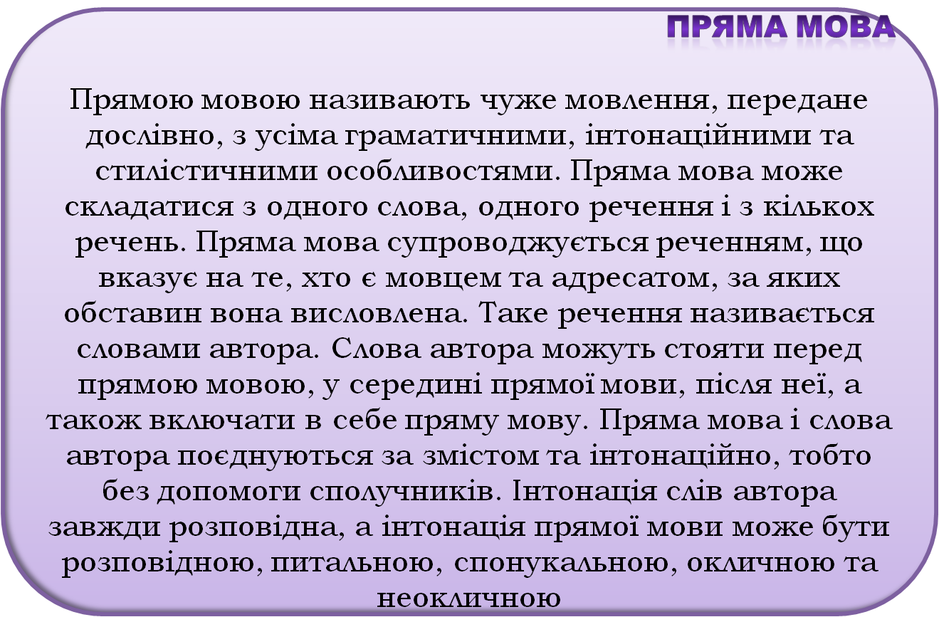

**Слайд 8**

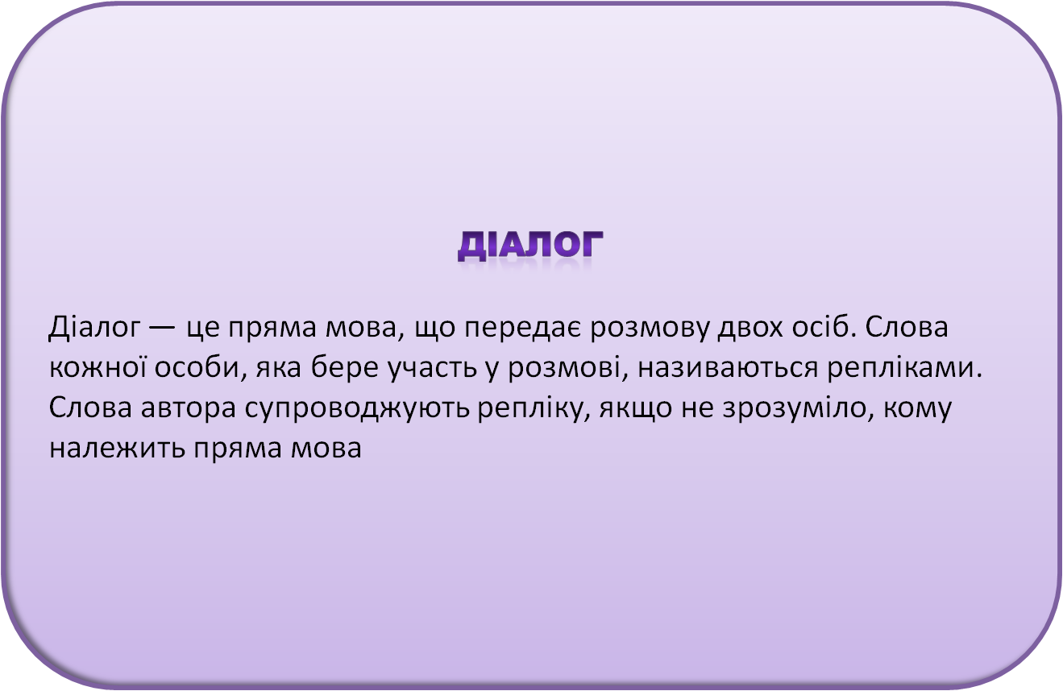

**Слайд 9**

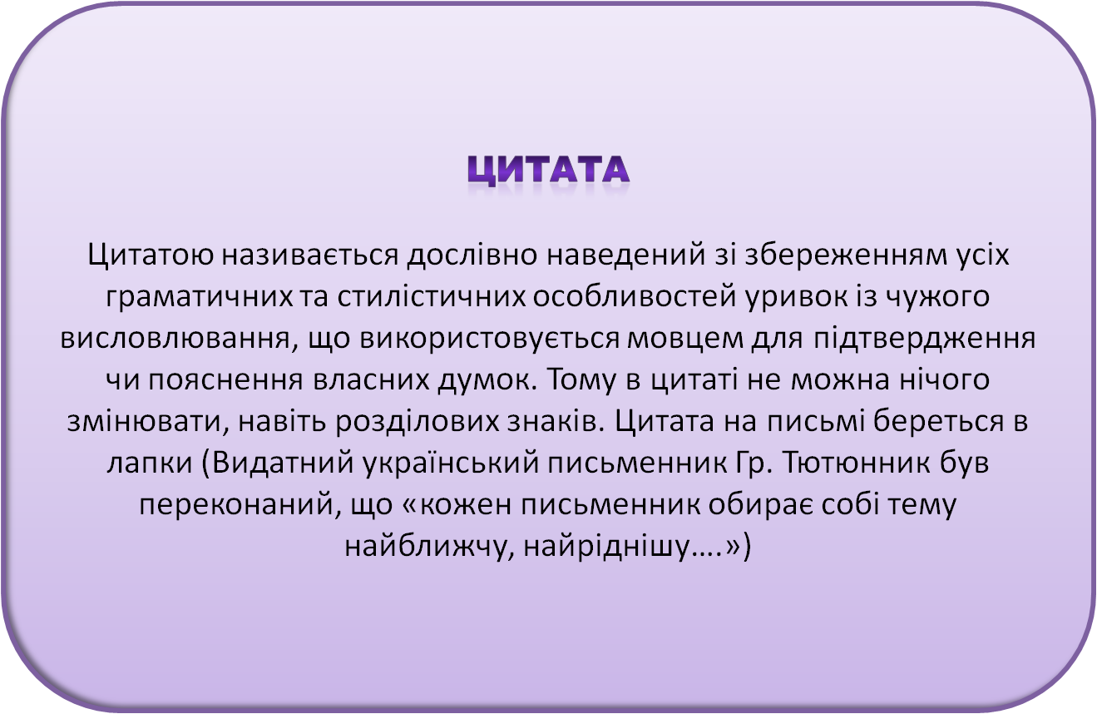

**Слайд 10**

**Робота з картою-схемою пам’яті**

* А : «П?» А : «П.»
* «П», - а. «П?», - а.
* «П, - а, - П».

«П?, -а. – П.»

* «Ц». (А) Цитати завжди беруться в лапки, крім випадків, коли цитата є частиною речення, тоді вона пишеться з малої літери. Вказівку на автора цитати беремо в дужки, після другої дужки ставимо крапку.

Віршований текст у лапки не береться, оформляється як звичайна цитата.

Різновид цитати – епіграф. Він у лапки не береться. Вказівка на джерело пишеться під епіграфом справа без дужок, крапка після неї не ставиться.

* П, -а.

- П.

-П, - а, - П.

Кожну репліку діалогу записуємо з нового рядка, перед нею ставимо тире.

Якщо репліки записуються не з абзацу, а підряд, то кожна з них береться в лапки, а між ними ставиться тире:

«П, - а.- П?» - «П, - а. – П.»

**IV. Процесуально-діяльнісний етап.**

**Робота біля дошки.**

**Слайд 11**

**Завдання.** Зверніть увагу на слайд. Прочитайте вірш Л. Костенко. Запишіть речення, яке містить пряму мову, накресліть його схему.

Чого хвилюються народи

І люди замишляють зло?

Хто їм сказав: «Вінець природи?»

Хіба для них її чоло?

Л. Костенко

**Слайд 12**

**Лінгвістична гра «Перевіримо свої знання» Увага! Запитання.**

1. Чужа мова - це мова іншої особи, не автора, не мовця?
2. Спосіб передачі чужої мови без збереження лексичних, синтаксичних особливостей – це пряма мова?
3. Дослівне відтворення чужої мови – це пряма мова?
4. Непряма мова становить складносурядне речення?
5. Змістове ядро у конструкції з прямою мовою становлять слова автора?
6. Невласне пряма мова поєднує в собі елементи прямої та непрямої мови?
7. Різновидом прямої мови є діалог?
8. Нова репліка діалогу записується з нового рядка?
9. Репліки діалогу інколи беруться в лапки?
10. Цитати завжди беруться в лапки?
11. З малої літери пишеться цитата?
12. Епіграф є різновидом цитати?

**Слайд 13**

**Читацька стратегія** (читання з позначками)

**Завдання**. Прочитати текст (на слайді), записати його у зошити, зробити позначки на полях, розставити розділові знаки.

**V** - відома інформація

**+** - нова інформація

**–** - змусила думати інакше

**?** - викликала інтерес

(А) Коли Пабло Пікассо побачив картини Катерини Білокур, кажуть, він довго стояв біля них, мов загіпнотизований, а потім назвав її геніальною й порівняв із Серафін Луїз, відомою художницею, яка вславилася в наївному мистецтві.

(Б) І додав Якби в нас була такого рівня художниця, ми змусили б світ заговорити про неї.

(В) На більшості з полотен художниці стоїть напис Малювала з натури Катерина Білокур.

(Г) Справді, природа була її головним учителем, а квіти найулюбленішими мотивами.

(Д) Квіти, як і люди, - живі, мають душу казала художниця й тому ніколи не зривала їх, а змальовувала, бо вважала що зірвана квітка вже не квітка.

*(Перевірка завдання)*

**Робота в групах.**

**Завдання.**

Відреставрувати вірш (на слайді),скласти речення з прямою мовою.

**Слайд 14**

**Якщо ти віриш у майбутнє**

Якщо ти віриш у майбутнє,

В його прийдешність, у _________

Дзвони у дзвони, _______ людям,

Бо більш не буде вороття.

Віддай забуту __________травам,

Відмий від бруду всі хмарки,

Від реставруй нам ______ небо

І дощ крізь ______ проціди.

Бережімо, ________, землю,

Кожну квітку й деревце,

Нищити _______ не треба,

Пам’ятайте всі про це.

( зачитування учнями своїх варіантів)

**Слайд 15**

*Зразок*

Якщо ти віриш у майбутнє,

В його прийдешність, у життя

Дзвони у дзвони, кричи людям,

Бо більш не буде вороття.

Віддай забуту свіжість травам,

Відмий від бруду всі хмарки,

Відреставруй нам синє небо

І дощ крізь сито проціди.

Бережімо, люди, землю,

Кожну квітку й деревце,

Нищити її не треба,

Пам’ятайте всі про це.

**Слайд 16**

**Вправа «Синонімічний ланцюжок».**

**Завдання.** До слова «діалог» записати якнайбільше слів-синонімів.

Діалог – розмова – …

*(Можливі варіанти відповідей)*

Діалог – розмова – дискусія – полілог – суперечка – спілкування – говоріння – сварка – обговорення – балаканина – перемова – порозуміння…

**Рольова гра** «Утвори діалог»

(Розігрування діалогу на тему: «Земля твій дім, природа – мати»)

**Слайд 17**

**Творча лабораторія.**

**Вправа «Обери позицію».**

**Завдання.** Закінчити речення, обравши власну позицію. У “сердечка” вписати відповідь, коротко пояснити

свій вибір.

Це наш обов’язок

*Зробімо кращим Наш Дім, бо* …

Це джерело благополуччя

Тут нам жити

Природа просить про допомогу

Це невичерпні запаси для суспільства

**Слайд 18**

**Вправа «Незакінчене речення».**

**Завдання.**

Скласти пам’ятку-пораду “Яким має бути світ ”, вживаючи звертання та пряму мову.

*Пам’ятка-порада*

1. Дивіться на цей світ очима своєї любові – і він буде прекрасним!
2. Будуйте цей світ руками своїх надій – і …
3. Несіть цей світ у долонях добра – і …
4. Будіть цей світ світлом своєї віри – і …

**Слайд 19**

**Вправа «Логічне завершення»** .

**Завдання.**

Пригадати, що стало початком нашого уроку?

*(Відповіді учнів)*

**Слово вчителя.** Так, ця дивовижна весняна квітка, невід’ємна частина живої природи і така розкішна частина життя людини. *(Вчитель бере знову крокус до рук, пропонує кільком учням відчути їх аромат).*

* Чи можна удосконалити цю чарівну квітку?

*(Відповіді учнів* )

**V. Підсумок уроку. Рефлексія. Оцінювання.**

**Слайд 20**

Пригадати і усвідомити цілі та процес діяльності, співвіднести отримані результати, осмислити свої почуття у процесі діяльності.

**VI. Домашнє завдання.**

Скласти діалог на тему:

“Берегти природу – це наш обов’язок”

**Урок IV**

**Тема.** Тренувальні вправи. Написання не- з іменниками.

**Мета.** Повторити, узагальнити й систематизувати вивчене про написання **не- з** іменниками ; використовувати іменники з **не- у** власних висловлюваннях; дбати про рідну мову; виховувати любов і повагу до Великого Кобзаря, його творів.

**Тип уроку:** урок узагальнення й систематизації знань (формування мовленнєвої компетентності).

**Засоби навчання:** підручники, словники, таблиці, ілюстрації, мультимедійна установка.

**Епіграф до уроку**

Ну, що б здавалося слова…

Слова та голос – більш нічого.

А серце б’ється – ожива.

Як їх почує!...

Т. Шевченко.

**Перебіг уроку**

**І. Організаційний етап.**

**Слово вчителя**

Рідне слово - таке ніжне,барвисте, найдорожче. Воно хвилює серце, бо мова вкраїнська - це невичерпне джерело, скарбниця народного духу. Вона мелодійна, багата, ласкава і ніжна. Ще здавна люди розуміли велику силу слова,тісний генетичний зв’язок.

***СЛАЙД 2***

Недаремно ж і Тарас Шевченко писав:

Ну,що б здавалося слова…

Слова та голос – більш нічого.

А серце б’ється – ожива.

Як їх почує!...

Тож нехай слова Тараса Шевченка стануть епіграфом нашого уроку. Адже рідне слово відкриває красу світу, змушує захоплюватися, милуватися. Воно викликає різні емоції. Будить фантазію, розвиває уяву,закликає до боротьби.

***СЛАЙД 3***

**Поетична хвилинка (**учениця читає вірш Л. Яцури «Тарасе,знаєш, з нами ти!»)

**Тарасе, знаєш, з нами ти!**

Тарасе, знаєш,з нами ти!

Сьогодні кроки по тобі звіряємо

Ми розігнулися,щоби іти

Із гідністю,і честь в собі ми маємо.

А Україна тебе вибрала сама -

Ти ж бережеш її і словом обіймаєш

Все бачиш із небес:майдан… зима…

«Небесну сотню» нашу зігріваєш.

Тарасе! Із Чернечої гори

Ти чуєш кожну мить, війни негоду.

Знай, що у кого в серці ти,

Той піде в бій за волю і свободу.

А слово твоє житиме крилате

У вишиваній та вишневій Україні!

Де є Дніпро, родина, пісня, хата,

Там віра є, що ця земля – єдина.

**ІІ . Повідомлення теми і цілей уроку.**

**Установчо – мотиваційний етап.**

**Слово вчителя**

Епіграф нашого уроку підібраний не випадково, бо прослухавши поезію, присвячену Тарасу Шевченку, ви ще раз переконалися у багатстві та неповторності рідного слова. Кожне слово у ній, ніби намистинки. Саме тому важливо його плекати та берегти для прийдешніх поколінь, як це робив Тарас Шевченко.

***СЛАЙД 4***

(Запис теми уроку у зошити) **Тренувальні вправи. Написання не- з іменниками.**

**Мета** уроку: узагальнити і систематизувати вивчене про написання **не- з іменниками,** вчитися правильно використовувати їх у мовленні, дбати про рідну мову, її красу і чистоту.

**СЛАЙД 5**

**Зробіть усе, що можете, застосувавши те, що знаєте, знаходячись там, де ви  є.**

Теодор Рузвельт

**ІІІ. Актуалізаційний етап.**

**Робота в парах.**

**Завдання.**

*На партах є роздатковий матеріал (листочки і квіти)*. З поданих слів (*написаних на зелених «листочках»*) дібрати ті, які стосуються теми уроку. Зачитати їх і прикріпити їх коло віночка «вінок Кобзареві».

*Неволя, добро, недруг, неправда, ненависть, щирість.*

**СЛАЙД 6**

**Слово вчителя**

У «вінок Кобзареві» – символ рідної землі ми вплетемо ці «слова - листочки». У мене є слово «незалежність».

**Бесіда за запитаннями**

* Що означає слово незалежність?
* Чому ви обрали саме ці слова?
* Чи змогли б ці слова функціонувати в мові без префікса не- ?
* Як пишемо ці слова?

*(Відповіді учнів)*

**Слово вчителя**

Ми переконуємося, що у цих словах – безмежність, тому я першою у вінок вплету слово «незалежність». (*Учитель кріпить у коло віночка першим слово «незалежність», учні – «слова-листочки» (за темою*)).

Оберіть квіточку, яка найбільше вам подобається. Покладіть її перед собою.

Нехай вона вам подарує радість, наполегливість, старанність, а в кінці уроку ми вплетемо їх у «вінок Кобзареві».

**IV. Процесуально-діяльнісний етап.**

**СЛАЙД 7**

Таблиця. Правила написання не- з іменниками.

**Робота з таблицею.**

*(Повторення правил написання не- з іменниками.****)***

**Робота біля дошки.**

**Завдання.** Записати речення на дошці, пояснити написання не- з іменниками.

1.У нас нема зерна неправди за собою (Т. Шевченко «Доля»).

2. Не хлібом єдиним живе людина.

**СЛАЙД 8-12**

**Лінгвістична гра. «Перевіримо свої знання». Увага! Запитання.**

(*Відповідь записати у зошити*).

1. Окремо не пишемо. Якщо не- заперечує лексичне значення слова.
2. Разом не пишемо. Якщо слово не вживається без не.
3. Не з іменниками здебільшого пишемо окремо?
4. Разом не пишемо. Якщо слово можна замінити іменником без не.

**СЛАЙД 13**

**Творча лабораторія.**

**-** Пригадайте, що називається синонімами?

**Завдання.** До поданих іменників дібрати слова – синоніми з префіксом не-.

Горе – *нещастя*

Ворог – *недруг*

Рабство – *неволя*

Злість – *ненависть*

Хвороба – *недуга*

* Який розділ науки вивчає словниковий склад мови?

Яким словником ми користуємося, щоб пояснити значення слова?

**Вправа «Лексична розминка».**

**Робота із тлумачним словником.**

**СЛАЙД 14**

Не бійтесь заглядати у словник.

Це пишний яр, а не сумне провалля.

*М. Рильський.*

**Завдання.** *На слайді слова: невіглас, неук, некчема, невдаха.*

У тлумачному словнику знайти подані слова, пояснити їх значення і написання.

**Робота у групах.**

1 група: невіглас, неук*.*

2 група: некчема, невдаха*.*

*(Записати слова у зошит).*

**СЛАЙД 17**

Фізкультхвилинка.

**СЛАЙД 18**

На слайді записано два прислів’я.

1. *Вчення світ, а невчення – тьма.*
2. *Слово не стріла, а глибше ранить.*

**Випереджувальне завдання.**

(Завданням до уроку було групі: «Мовознавці» письмово пояснити значення прислів’їв. Групі «Дослідники» намалювати малюнок до цих прислів’їв. (*Перевірка завдання*).

**СЛАЙД 19-20**

**Перлини Шевченківської творчості.**

**Робот а в групах.**

**Завдання.** Із поданих слів скласти строфу вірша, пояснити написання не- з іменниками.

*Група «Мовознавці»*

1. Вечірняя, зоре, моя

Горою, над, зійди

Тихесенько, поговорим

З*, не, тобою, в, волі.*

1. *Група «Дослідники»*

Рідна, рідне, мово, слово

Забуває, вас, хто

У, той, не, грудях, серденько

Має, тільки камінь.

**СЛАЙД 21**

Підручник – друг наш незамінний,

Супутник у житті відмінний.

Без нього світла не знайдеш

А з ним розумним ти зростеш!

**Робота з підручником.**

**Завдання.** *Виконати вправу 316 (письмово).*

1. група - 1, 2, 3 речення

2 група - 4, 5, 6 речення

**СЛАЙД 22-23**

**Творче конструювання.**

**Завдання.** Дописати текст прозою чи віршем.

*Зразок*

Я хочу, щоб ішов не дощ,

А білий-білий сніг.

І щоб зима нам принесла

Не сум, а тільки сміх.

Щоб в Україні не війна,

А мир запанував

Щоб мову рідну, веселкову

Ніхто не забував.

Я хочу, щоб ішов не дощ,

____________ сніг.

І щоб зима нам принесла

Не сум, а _______ сміх.

Щоб в Україні не війна,

_________ запанував

Щоб мову рідну, веселкову

_________ не забував.

**СЛАЙД 24**

**Слово вчителя**

Я вірю, що над Україною ще зійде світанкова щаслива зоря волі й добра, зоря миру і свободи.

Безсмертне слово Кобзаря дає можливість нам усвідомлювати нам хто ми є, розуміти свою націю, виховувати у собі патріотизм, який так необхідний нам сьогодні. Встане Україна. І розвіє тьму неволі…

**СЛАЙД 25**

**Плетіння вінка.**

**Завдання.** Вплести у «вінок Кобзареві» «квіти – слова», які ви обрали на початку уроку. (*Діти кріплять квіти у «віночок»).*

**Слово вчителя**

Ми вплели слова в вінок барвистий,

І урочисто квіти зацвіли.

Я додам калиноньки намисто,

Щоб у серці ви слова ці зберегли.

**СЛАЙД 26**

1. **Підсумок уроку.**

**Рефлексія. Оцінювання.**

**Вправа.** «Незакінчене речення».

Сьогодні на уроці я дізнався (лась)…

Найбільш цікавим було*)...*

Я намагався (лась) …

Я зрозумів (ла) … що ..

Урок запам’ятався мені тим, що …

**СЛАЙД 27**

1. **Домашнє завдання.**

Повторити правила §37, виконати вправу 315; скласти казку про життя іменників у країні «не» (деференційоване).

**СЛАЙД 28**

Ну, що б здавалося, слова?

Вони звичайні

І такі незвичні…

Шануймо, бережімо кожне слово,

Плекаймо нашу рідну українську мову.